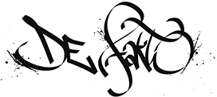

"Petite Fleur"
Création Mimos 2017

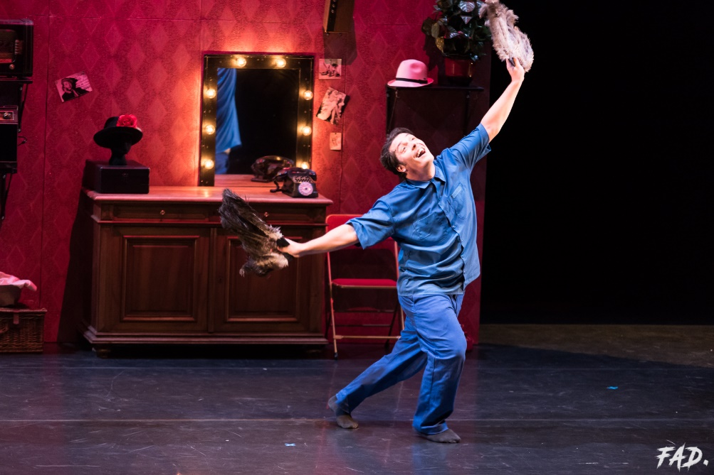

Première dans le IN du Festival International MIMOS
Les 25 et 26 juillet 2017

Production déléguée
Compagnie de Fakto Danse

Coproducteurs
CCN de la Rochelle-Accrorap-Kader Attou
Odyssée-Scène conventionnée de Périgueux-Institut National des Arts du Mime et du Geste

Accueil en résidence
Théâtre de Morteau, Théâtre de l'Agora Scène Nationale d'Evry,
Auditorium de Seynod et le Théâtre de Die

Soutien
Ville de Feyzin

ARGUMENT / RÉSUMÉ
Qui n'a jamais vécu en secret un amour impossible ? Aurélien Kairo incarne ce personnage, qui s'imagine en artiste talentueux pour séduire Stella, la vedette du cabaret.

À quelque part entre Gene Kelly et James Thierrée , Aurélien Kairo danse une histoire poétique dans une énergie prenant sa source dans le hip-hop.
Le metteur en scène Patrice Thibaud et le danseur chorégraphe Aurélien Kairo créent ensemble pour le IN de Mimos « Petite Fleur ».
Un spectacle inclassable qui fusionne la danse, le théâtre physique, le burlesque , le clown et les arts du mime et du geste .

NOTE D’INTENTION

« Dans ce solo, j’ai mêlé mes outils de la danse avec ceux du théâtre burlesque, le clown et des arts du mime et du geste. L’utilisation de ces moyens artistique n’est pas anodine dans mes créations chorégraphiques. J’ai toujours un peu emprunté ces outils-là, et de manière presque inconsciente !
Dans « Petite Fleur », j’assume pleinement ces moyens artistiques et l’artiste comédien et metteur en scène Patrice Thibaud était la meilleure personne pour m’accompagner sur ce terrain de jeu.
Bien avant de devenir danseur interprète, j’avais déjà une grande sensibilité pour le cinéma muet. Tout petit, j’étais un enfant très distrait, voir dans la lune et je m’inventais déjà des personnages. J’adorais par exemple faire le robot ! D’ailleurs, cela ne m’a jamais quitté, j’aime toujours faire ça ! Créer un personnage muet me ramène à mon enfance, là où l’imaginaire est libre. C’est fantastique de pouvoir créer tout un monde à partir de soi. »
Aurélien Kairo
LA DISTRIBUTION

Scénario, chorégraphie et jeu : Aurélien Kairo
Mise en scène : Patrice Thibaud
Regard artistique : Kader Attou et Karla Pollux
Création costumes : Claude Murgia
Arrangements sonores, bruitages et bande son : Aurélien Kairo
Création lumière : Éric Valentin

Aurélien KAIRO

Il commence sa carrière de danseur interprète avec la Compagnie Accrorap et la Cie Kafig puis il rejoint le Ballet Béjart Lausanne et Marie-Claude Pietragalla. Il fonde ensuite la Cie De Fakto à Lyon pour diriger artistiquement ses propres projets chorégraphiques.

« J’arrive ! » son premier solo marquera le début d’une signature artistique atypique et personnelle . Il interprète un personnage tragique via une danse hip hop poético-burlesque sur les standards de Jacques Brel. Ce Solo de danse hip-hop reste le plus joué en France, avec plus de 350 représentations en France et à l’étranger. Il remporte également de nombreux prix dont celui des jeux de la francophonie au Liban en 2009 et celui du Festival International Aspindys en Lituanie en 2010.

En tant qu’acteur du Hip Hop et soucieux de ne pas s’éloigner de la rue, il rencontre Patrice Papelard directeur du CNAR de Villeurbanne, qui lui présente Burat et Rita de l’Illustre famille Burattini d'où va naître le spectacle de rue " La Belle Affaire". Plus de 150 représentions à travers toute la France et dans les plus gros festivals de rue comme Chalon dans le Rue et le Festival d’Aurillac.

En 2010, Aurélien devient artiste associé du Centre de création et de production de la Maison de la Culture de Nevers. Il y crée 4 spectacles dont « La Nina de la casa Azul », un spectacle dédié à la vie et aux œuvres picturales de Frida Kahlo, puis un diptyque sur les œuvres de Nietzsche « N, l’étoile dansante » et « Corpus » et « Un petit pas de deux sur ses pas », qui a déjà à son actif plus de 200 représentations.

En septembre 2017, il ouvre avec Karla Pollux, la première formation pour danseurs interprètes hip-hop dans la région Auvergne-Rhône-Alpes : la Formation I.D (Interprètes Danseurs).

L’année 2018, La Cie De Fakto en quelques chiffres, 5 spectacles en tournées, 87 représentations en France et à l’international.
En 2019, Aurélien Kairo met en scène et chorégraphie dans une nouvelle production Cie De Fakto, un duo de danse Hip-Hop et de danses contemporaines uniquement sur l’Album de Gainsbourg « Melody Nelson ». Ce duo remporte en 2019, le prix du jury et du public a l’unanimité au concours chorégraphique « Les lendemain qui dansent » .
Aurélien signe également la Chorégraphie d’un Opera qui s’appelle « Baba Yaga » pour la structure Le CREA d’Aulnay sous-bois dirigé par le Chef de Cœur Didier Grosjman et mise en scène par François Berdeaux. Les premières représentations furent les 4, 5 et 6 octobre 2019 au grand Théâtre Jacques Prévert d’Aulnay Sous-Bois.
En 2021, il amorce un nouveau duo pendant la pandémie. Ce projet s’appelle « C’est la vida ! » et la première est annoncé pour le 15 mai 2024 au Radiant Caluire.

Patrice THIBAUD

En 2008 il crée COCORICO, puis JUNGLES (2011) au Théâtre National de Chaillot. Il est ensuite artiste associé à la Comète / Scène nationale de Châlons-en-Champagne, où il monte BOBINE DE SINGE, puis FAIR PLAY (2012).

Depuis 2009 il crée également des spectacles et des performances pour le Musée du Louvre et le Musée du Quai Branly (La Véritable histoire de Tarzan, Le Mystère de la poupée Kachina).

En mai-juin 2009 Patrice anime aussi trois « visites inattendues » à la Cinémathèque française autour de l’exposition sur Jacques Tati.

Parallèlement à sa carrière théâtrale, il travaille pour la télévision et le cinéma. De 2004 à 2006, il intervient quotidiennement sur Canal + dans l’émission de Stéphane Bern 20h10 Pétantes où il propose des numéros de mime originaux.

En 2007, on le retrouve sur M6, il écrit et présente un télé-achat loufoque Michelle et Michel.

En 2012, il crée les Jeux de M.Tibo, courte séquence de mime sportif pour TV5 MONDE.

On le verra au cinéma dans Astérix aux jeux olympiques de Thomas Langmann et Frédéric Forestier, Agathe Clery d’ Etienne Chatiliez, Mes Amis, Mes Amours de Lorraine Levy, La Cerise sur le gâteau de Laura Morante, Yves Saint Laurent de Jalil Lespert et prochainement, dans le premier film de Jamel Debbouze, Pourquoi je n’ai (pas) mangé mon père.

Depuis 2015, il est artiste associé au Théâtre de Nîmes, scène conventionnée pour la danse contemporaine. Il y crée FRANITO.

En 2018, son 5e spectacle, Welcome, est présenté à la Biennale de la Danse de Lyon.

En 2021, il met en scène les aventures du Baron de Münchhausen, une production du Théâtre Impérial, Opéra de Compiègne, sous la direction musicale d’Hervé Triquet.

LA PRESSE

ARTISTIK REZO " un bijou de comique, les enfants vont adorer, succès auprès des jeunes garanti ! "
LE DAUPHINE " Petite Fleur a séduit le public grâce à la virtuosité de son interprète "
LA PETITE REVUE " Aurélien Kairo poursuit son intéressant projet d'emmener le Hip-Hop dans des territoires inattendus. Embarquez dans ce voyage poétique, tendre et drôle "
TELERAMA " Une jolie pantomime, on retrouve tout l'art du mime, plein de malice et d'émotion "
LYON CAPITALE " Une belle sensibilité et pleins de poésie ! "

INFOS PRATIQUE

Indication VHR
Nombre de personne sur la route : 2
Transport : un véhicule + un billet de train aller

Prix de cession du spectacle
Nous consulter : kairodefakto@gmail.com

Fiche et contact technique
Eric Valentin : 06 11 15 22 34
Mail : erival@aol.com

CONTACT

Aurélien Kairo
+33 (6) 11 15 22 34 / kairodefakto@gmail.com

Site de la Compagnie : www.ciedefakto.com

